Dossier de candidature à un emploi étudiant
(Réservé aux étudiants-étudiantes en Formation Initiale)
Déposer 1 candidature par offre de recrutement
Désignation de l’emploi pour lequel la candidature est déposée de l’offre : MONITEUR ETUDIANT BU Sciences Futuroscope
https://bu.univ-poitiers.fr/vos-bibliotheques/bu-sciences-futuroscope/
Nom : ……………………………………………………………………………………………………………………….
Prénoms : ………………………………………………………………………………………………………………….
Email personnel : …………………………………………………………………………………………………………
Vous ne pouvez pas mettre une adresse mail de type : « univ-poitiers.fr »
Téléphone / portable : …………………………………………………………………………………………………….
CURSUS UNIVERSITAIRE
Année Universitaire
Diplôme validé (O/N)
Établissement
Diplôme préparé
LISTE DES PIECES A FOURNIR à :
alexandra.breque@univ-poitiers.fr
Avant le lundi 14/09/2026 – midi
Chaque dossier de candidature sera accompagné des pièces suivantes :
□
□
□

Curriculum Vitae
Lettre de motivation
Piece d’identité / Passeport
Version mise à jour le 22.06.2026
Fait à …………………………………………le………………………………Signature de l’étudiant
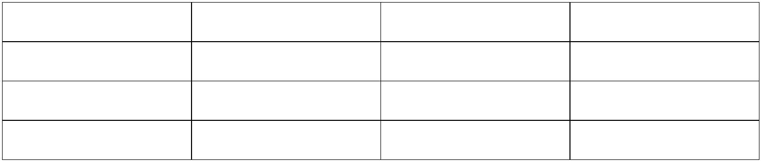
Je déclare avoir pris connaissance des conditions de recrutement relatives aux emplois étudiants (articles L.811-2 et R.811-1 Ar.811.-9 du code de l’éducation) et notamment du fait que le contrat « emploi étudient » est incompatible avec tout autre contrat de travail conclu avec un établissement public d’enseignement supérieur ou un organisme de recherche (hors contrat étudiant), avec le bénéfice de l’allocation de recherche ou d’un contrat doctoral. Ce type de contrat est limité à 6 ans. Je certifie l’exactitude de tous les renseignements portés sur le dossier de candidature sachant que toute erreur ou omission peut entrainer le rejet de ma candidature.

